TUẦN 28 + 29
BÀI 10: ĐỒ CHƠI DÂN GIAN (2 Tiết)
I. YÊU CẦU CẦN ĐẠT
1. Kiến thức, kĩ năng
- Nhận biết và sử dụng được một số loại đồ chơi dân gian phù hợp với lứa tuổi.
2. Năng lực, phẩm chất
- Năng lực chung:
+ Phát triển năng lực làm việc nhóm (giao tiếp và hợp tác), tìm hiểu cách chơi đồ chơi dân gian (tự chủ và tự học).
- Năng lực công nghệ:
+ Nhận biết được một số loại đồ chơi dân gian địa phương (nhận thức công nghệ), sử dụng được một số loại đồ chơi dân gian đúng cách và phù hợp với lứa tuổi (sử dụng công nghệ).
- Phẩm chất
+ Yêu thích đồ chơi dân gian, từ đó hiểu biết và quý trọng nền văn hoá của dân tộc.
II. ĐỒ DÙNG DẠY HỌC
1. Giáo viên
- Phương tiện dạy học: Giáo án, SGK, máy tính, máy chiếu.
2. Học sinh
- SGK, vở ghi, đủ dụng cụ học tập, đọc trước bài ở nhà.

III. CÁC HOẠT ĐỘNG DẠY HỌC
TIẾT 1
Ngày dạy: 28,29/03/2024
Hoạt động của giáo viên | Hoạt động của học sinh
1. Khởi động(5p)
- GV cho HS xem video giới thiệu về một loại đồ chơi dân gian địa phương và hỏi:  + Đồ chơi nào được nhắc đến trong video?  + Em biết gì về đồ chơi đó?  + Các em đã được chơi đồ chơi đó chưa? Cảm thấy thế nào?  - GV nhận xét, tuyên dương.  - GV dẫn dắt vào bài mới. | - HS quan sát và thảo luận nhóm đôi trả lời câu hỏi.  - Trình bày kết quả thảo luận  - HS lắng nghe  - HS ghi bài vào vở
2. Khám phá(22p)
Hoạt động 1: Tìm hiểu một số loại đồ chơi dân gian Việt Nam  - GV tổ chức cho HS trao đổi nhóm theo nhóm đôi: Quan sát Hình 1 trang 47 SGK và thực hiện nhiệm vụ gọi tên đồ chơi dân gian tương ứng theo các thẻ.  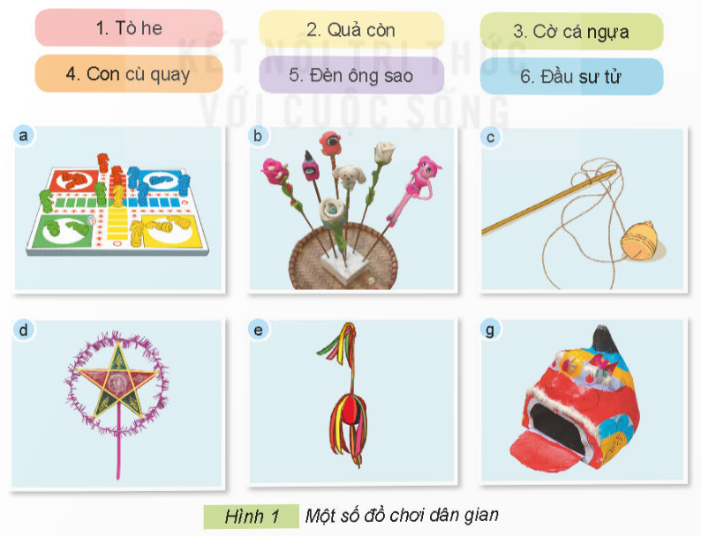  - GV nhận xét, tổng hợp.  - GV giới thiệu một số đồ chơi dân gian và nêu ý nghĩa từng loại đồ chơi.  - Tổ chức cho HS thảo luận nhóm trả lời câu 1,2 SGK:  Câu 1: Hãy kể tên một số loại đồ chơi dân gian mà em biết.  Câu 2: Em hãy lựa chọn những câu mô tả đúng về đồ chơi dân gian trong những câu sau:  a. Đồ chơi dân gian được làm từ vật liệu dễ kiếm, gần gũi  b. Đồ chơi dân gian là loại đồ chơi do thợ thủ công làm ra.  c. Đồ chơi dân gian là đồ chơi quen thuộc của nhiều thế hệ.  d. Mọi người đều có thể tự làm đồ chơi dân gian.  - Cho HS trình bày kết quả làm việc. Nhận xét lần nhau giữa các nhóm.  - GV tổng hợp, chốt nội dung: Đồ chơi dân gian có nhiều loại, được làm thể công từ những chất liệu có sẵn trong tự nhiên và đời sống của con người như mây, tre, nứa, giấy, bột gạo,… | - HS thảo luận theo nhóm đôi, thực hiện theo yêu cầu của GV.  - Trình bày kết quả làm việc của mỗi nhóm  - Các nhóm khác nhận xét.  - HS quan sát, chú ý lắng nghe.  - HS thảo luận theo nhóm trình bày trong bảng nhóm.  - Gắn bảng nhóm trên bảng rồi trình bày kết quả làm việc.  - HS nhắc lại nội dung bài học
3. Luyện tập, thực hành(8p)
- GV tổ chức trò chơi “Ô cửa bí mật”.  Câu 1: Đây là hình ảnh của trò chơi dân gian nào?  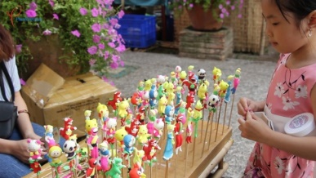  A. Tò he.  B. Con cù quay.  C. Đèn ông sao.  D. Cờ cá ngựa.  Câu 2: Đây là hình ảnh của trò chơi dân gian nào?  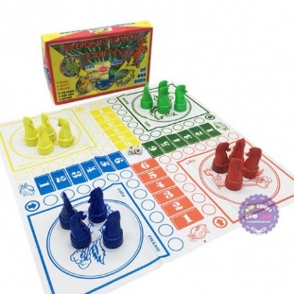  A. Tò he.  B. Con cù quay.  C. Đèn ông sao.  D. Cờ cá ngựa.  Câu 3: Đây là hình ảnh của trò chơi dân gian nào?  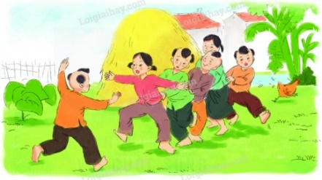  A. Rồng rắn lên mây.  B. Dung dăng dung dẻ.  C. Chi chi chành chành.  D. Múa lân.  Câu 4: Đâu là hình ảnh của trò chơi dân gian đèn trung thu?  A. 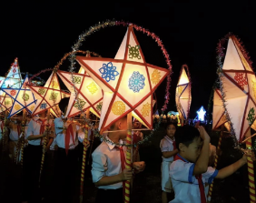  B. 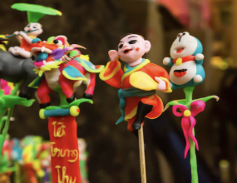  C. 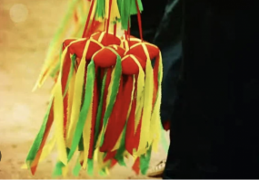  D. 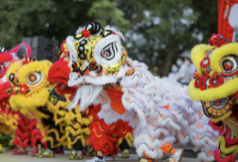  - GV nhận xét, đánh giá, tuyên dương.  - Nhận xét sau tiết dạy, dặn dò về nhà. | - HS tham gia trò chơi  - HS lắng nghe, rút kinh nghiệm
TIẾT 2
Ngày dạy: 04,05/04/2024
Hoạt động của giáo viên | Hoạt động của học sinh
1. Khởi động(5p)
- GV yêu cầu HS trả lời câu hỏi: Em hãy kể tên các trò chơi dân gian Việt Nam mà em biết?  - GV tổ chức cho học sinh chơi trò chơi “Truyền điện”  - GV cho HS xem video về cách chơi một số trò chơi dân gian.  - GV dẫn dắt vào nội dung bài mới. | - HS tham gia trò chơi.  - HS quan sát, chú ý.  - HS lắng nghe
2. Khám phá (10p)
Hoạt động 2: Tìm hiểu cách sử dụng đồ chơi dân gian  - GV tổ chức cho HS thảo luận nhóm thực hiện nhiệm vụ lựa chọn tranh trong Hình 2 thể hiện việc sử dụng đồ chơi không đúng cách và không phù hợp với lứa tuổi. (HS trình bày theo bảng nhóm)  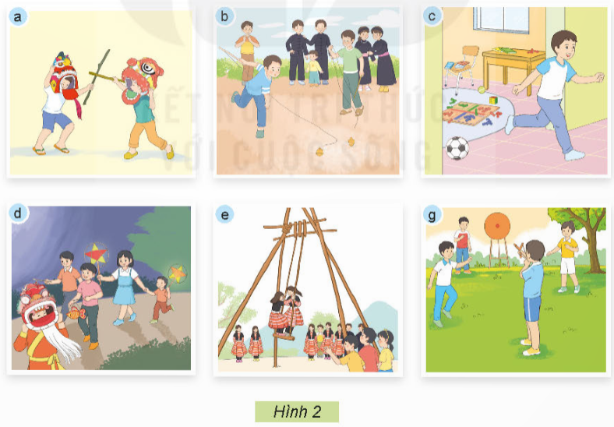  - GV yêu cầu HS lên bảng đính rồi trình bày kết quả thảo luận của nhóm mình.  - Cho các nhóm khác nhận xét.  - GV tổng hợp, nhận xét chung. | - HS chia nhóm và thảo luận  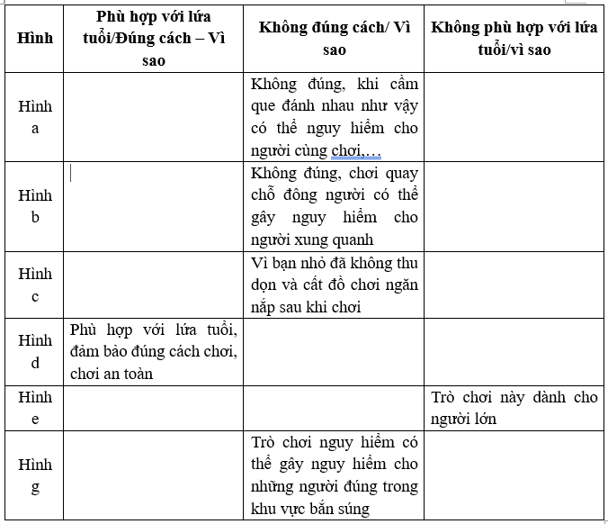  - HS trình bày theo nhóm  - Lắng nghe, chú ý
3. Luyện tập, thực hành (10p)
Hoạt động 3: Chơi trò chơi dân gian  - GV cho học sinh xem video về cách chơi trò chơi “Cờ cá ngựa” và yêu cầu HS nêu cách chơi.  - Tổ chức cho cả lớp chia nhóm nhỏ để chơi.  - Nhận xét sau khi chơi.  - Yêu cầu HS trả lời câu hỏi: Khi chơi chúng ta cần lưu ý điều gì?  - GV chốt nội dung. | - HS xem video về trò chơi Cờ cá ngựa, trả lời câu hỏi  - HS tham gia trò chơi theo nhóm  - Trả lời.
4. Vận dụng, trải nghiệm(10p)
- GV hướng dẫn cho HS tự lựa chọn trò chơi dân gian phù hợp với lứa tuổi.  - Nhận xét sau tiết dạy, dặn dò về nhà. | - HS lựa chọn 1 trò chơi và tham gia chơi.  - HS lắng nghe
IV. ĐIỀU CHỈNH SAU BÀI DẠY(Nếu có)

